Международный интернет-конкурс
«Страница семейной славы 2010»

Письмо ветерану

Работу выполнила:
ученица 4 «А» класса
Черевина Евгения
Руководитель(мама):
Черевина Оксана Николаевна
учитель математики

г.Юрьев-Польский
Владимирская область
2010

Сведения об авторе:
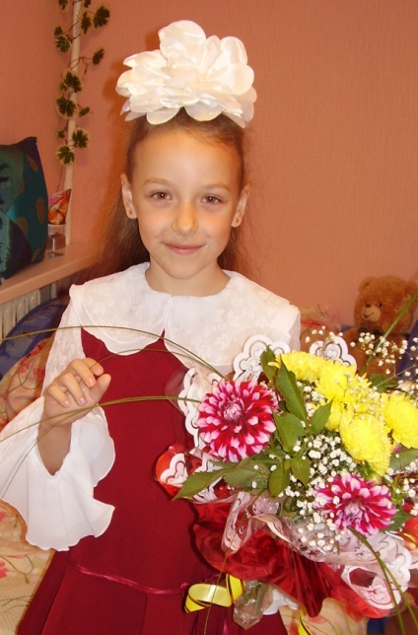
1. ФИО: Черевина Евгения Алексеевна
2. Дата рождения: 27 февраля 2000г.
3. Возраст: 10 лет
4. Место учёбы: МОУ «Основная общеобразовательная школа №2» г. Юрьев-Польского Владимирской области, 4 «А» класс
5. ФИО руководителя работы (мама):Черевина Оксана Николаевна учитель математики МОУ «Косинская ООШ» Юрьев-Польского района Владимирской области.


Здравствуй, Солдат Победы,
уважаемый ветеран Великой Отечественной войны.
Пишет вам ученица четвертого «А» класса школы №2.
О войне я знаю пока немного, из книг и рассказов мамы, папы и бабушки. К сожалению, мои прадеды уже умерли и не успели рассказать мне о своих подвигах. Есть еще один источник, откуда я черпаю знания о войне, это письма моего прадеда, которые сохранились до наших дней. Вот так я узнаю, как вы, несмотря на голод, холод, не страшась врага, сражались за нашу Родину.
Хочется этим письмом выразить вам слова благодарности. Ведь нельзя не восхищаться Вашим подвигом, подвигом, который навечно останется в памяти людей. Спасибо Вам за то, что, теряя родных, друзей, любимых, Вы продолжали идти к Великой победе.
Я и мои родители, поздравляем с дорогим для Вас и нас праздником, праздником Победы. И хочется пожелать вам крепкого здоровья, чтобы Вы жили как можно дольше и могли сами рассказать о тех важных временах для нашей страны своим правнукам.
С уважением, Черевина Евгения

